A-RIS-CAT

El joc A-RIS-CAT és un joc sobre preguntes dels riscos naturals que tenim a Andorra perquè es pugui jugar en família i aprendre tot allò que és important i com ens hem de protegir davant de cada risc.
Aquest joc ha estat creat i dissenyat pels alumnes de CM2 de l’Escola Francesa d’Ordino.
NOMBRE DE JUGADORS: 6 - 18 persones (2 persones a la banca que fan preguntes i )
DURADA APROXIMADA DEL JOC: 45 MINUTS
EDAT RECOMANADA: a partir de 9 ANYS
TIPUS: JOC DE TAULA
GÈNERE: FAMILIAR
IDIOMA: CATALÀ
COMPONENTS DEL JOC
- 1 tauler
- 96 targetes preguntes sobre cada risc
- Cronòmetre
- 1 dau
- 6 MOTXILLES
- Objectes del catakit i logos dels riscos

REGLES PER JUGAR AL JOC DELS RISCOS
- El tauler dels Riscos té la forma del mapa d’Andorra i està dividit en 6 parts (els sis riscos que hem treballat).
Cada color pertany a un risc. El gris és terratrèmol, el groc és el color dels incendis, el lila és el de l’onada de fred i calor, el blau cel és el color de les allaus, el blau turquesa és el color de les inundacions i el marró és el color de les esllavissades.
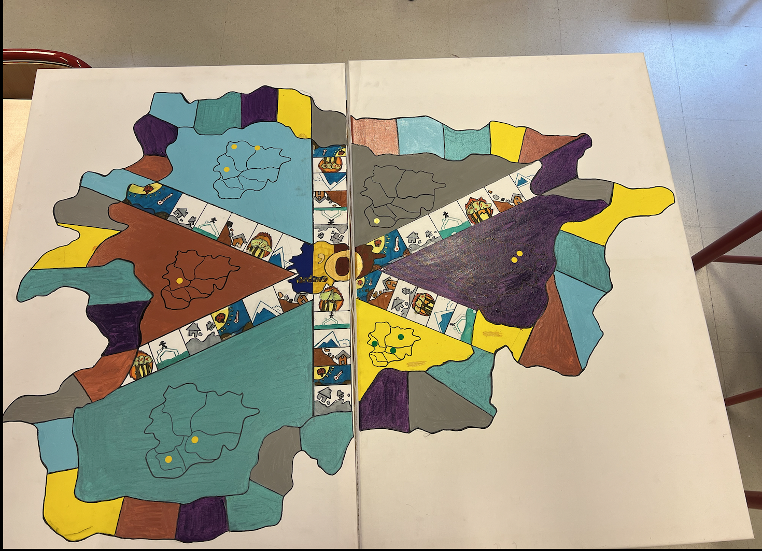

TAULER

- Cada equip tindrà una motxilla d’un risc i haurà d’aconseguir els sis objectes del seu catakit i els sis logos.
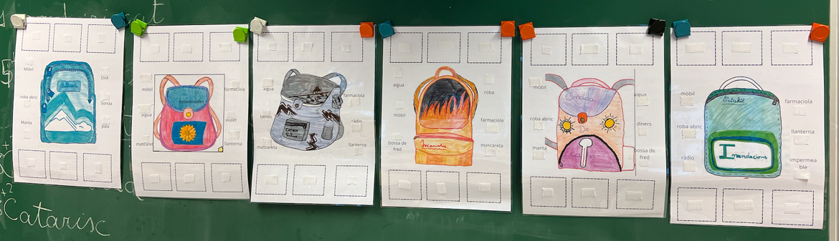

MOTXILLES

- Cada equip comença en el lloc on hi ha el seu risc (inici), després amb un dau es mourà pel perímetre del tauler i en sentit de les agulles del rellotge i hauran de contestar correctament les preguntes per aconseguir els sis objectes del seu catakit. Es donarà 30 segons per contestar la pregunta.

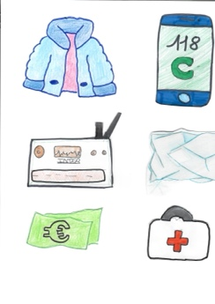
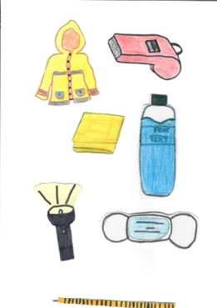
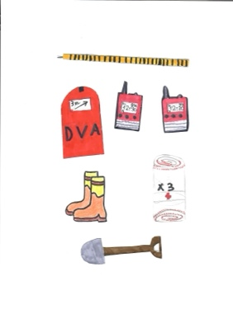

- Un cop tinguem els sis objectes hauran de tornar a l’inici del seu risc i contestar una pregunta de cada risc per aconseguir el logo i poder arribar a Ordino (centre del tauler) i guanyar el joc amb tota la seva motxilla complerta (sis objectes i sis logos).

- En aquesta segona part del joc (per aconseguir els logos) si es falla una pregunta s’haurà de tornar a l’inici del risc i tornar un logo a la banca.

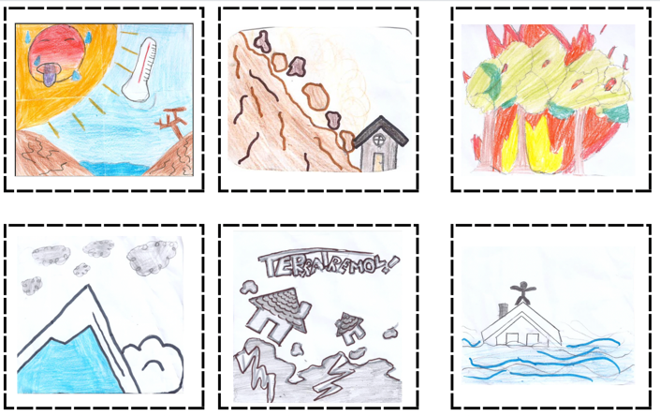

- Guanya l’equip que aconsegueixi omplir tota la motxilla.

